Важное заявление и рекомендации по безопасности
Благодарим вас за покупку продукта MJX. Перед использованием внимательно прочитайте это руководство и сохраните его для будущая ссылка.
Радиоуправление с радиоуправлением класса Hobby несколько считается наивысшей потенциально опасной статьей.
Пользователи должны твердо придерживаться принципа «безопасность на первом месте». Никогда не летайте на самолете около аэропортов, над толпами или в зонах, где хранятся опасные грузы, и понимать ответственность за несчастный случай может быть вызвано неправильными операциями.
● Держитесь подальше от препятствий, толп, линий электропередач, деревьев или вод.
Всегда выбирайте широкую открытую площадку для каждого полета, вдали от людей и собственности. Никогда не летайте прямо над людьми или животными. Пожалуйста, не летайте в таких плохих погодных условиях, как высокая температура, снег, сильный ветер (≥ уровень 5), дождь или туман. Поддерживайте расстояние 7 футов (2 м) от самолета при взлете и посадка.
● Держите самолет в сухом месте
Самолет состоит из сложных электронных компонентов и механических деталей. Избегать повреждения механических и электронных компонентов, пожалуйста, держите самолет в сухом месте и используйте чистую ткань, чтобы вытереть поверхность и держать ее в чистоте
● Практика полета вместе с умелым пилотом
Начинающим предлагается практиковать полеты вместе с умелым руководством пилота. Не летайте в одиночку.
● Соблюдайте надлежащую работу и соблюдайте правила безопасного полета.
Пожалуйста, внимательно изучите руководства перед полетом для получения важной информации о функциях продукта и советы по эксплуатации, а также узнайте, как использовать аксессуар, безопасный полет всегда на первом месте. В курсе и строго соблюдать соответствующие местные законы и правила. Хранить вдали от любых зон без полетов и уважать конфиденциальность других людей
Безопасный полет
● Расстояние до летательного аппарата
Пожалуйста, убедитесь, что вы в хорошей форме мысленно перед каждым полетом. Полет самолета в соответствии с вашим полетом опыт. Никогда не летайте под воздействием алкоголя или наркотиков. Держите пульт дистанционного управления не менее 20 см вдали от вашего тела при полете самолета.
Никогда не используйте руки, чтобы прикоснуться к летающему самолета при любых обстоятельствах. Не приближайтесь и не прикасайтесь к когда его пропеллеры полностью не заблокированы.
● Хранить вдали от источника тепла
Самолет выполнен из металла, волокна, пластика, электронного компонента и другого материала. Пожалуйста, сохраните его от источника тепла во избежание деформации или даже повреждения, вызванного воздействием солнца и высокой температура.
● Требования к защите окружающей среды
Чтобы защитить нашу голубую планету, пожалуйста, утилизируйте самолет в соответствии с местными законами и правилами.
Профиль продукта
Конфигурация продукта
Продукт / запасные части, входящие в комплект поставки
Самолет X1
Дополнительные винты A / B X2
Пульт дистанционного управления X1 Аккумулятор X1 Зарядное устройство X1
Картридер X1 TF карта памяти X1 Отвертка X1
Инструмент для изменения пропеллера X1
Диагональ: 310 мм Общая высота: 75 мм
Вес самолета (включенная батарея): около 440 г
Бесщеточный двигатель: 1806 KV1800 Аккумулятор: литий-полимерный материал 7.4V1800 мАч Время зарядки: около 5 часов
Максимальное время полета: около 16,5 минут

Основные части пульта дистанционного управления
[1] Левая ручка
[2] Переключатель режима Gesture / GPS
[3] Индикатор питания
[4] Выключатель питания
[5] Правая палка
[6] Безголовый переключатель
[7] ЖК-дисплей
8] Возвращение к дому (RTH) / Одна клавиша
[9] Разблокировать
[10] Фото / Видео
[11] Вход / Выход из дома
ЖК-экран
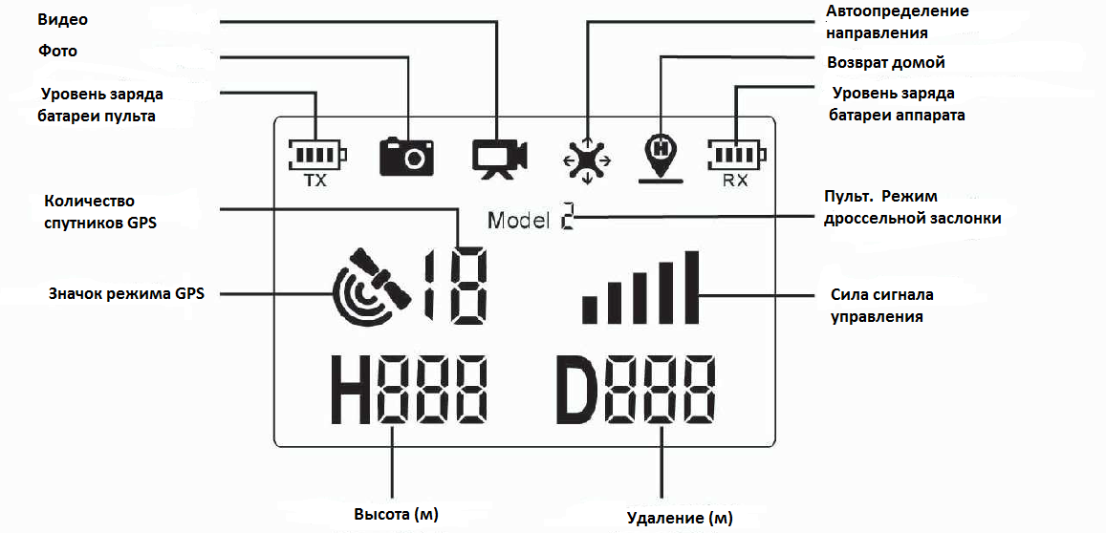
Как установить батарею пульта дистанционного управления
Открутите против часовой стрелки, чтобы открыть крышку батарейного отсека, установите 4-кратные батареи АА в батарейного отсека в соответствии с заданной полярностью, поверните по часовой стрелке, чтобы закрыть батарейный отсек.
● Вставьте батареи с правильной полярностью.
● Не перезаряжаемые батареи не заряжаются; передатчик нуждается в 4 батареях АА для работы.
● Не смешивайте старые и новые батареи.
● Не смешивайте щелочные, стандартные (углерод-цинк) или перезаряжаемые (никель-кадмиевые) батареи.
● Перед зарядкой аккумуляторные батареи должны быть удалены из игрушки;
● Аккумуляторные батареи должны заряжаться только под наблюдением взрослых;
● Из игрушек должны быть извлечены израсходованные батареи;
● Клеммы питания не должны быть закорочены.
Подключение к удаленному контроллеру
Нажмите красную кнопку на пульте дистанционного управления и включите питание пульта дистанционного управления.
пульт дистанционного управления отправит 2 звуковых сигнала, а индикаторы продолжают мигать, а пульт дистанционного управления контроллер находится в состоянии соединения с сигналом.
Внимание: когда пульт дистанционного управления находится в состоянии соединения с сигналом, пожалуйста, держите руки от пульта дистанционного управления. Если какая-либо операция выполнена, пульт дистанционного управления
контроллер выйдет из сигнального соединения, что приведет к сбою подключения сигнала.

Переключатель режима дроссельной заслонки

Левый ручный дроссель и правый дроссель доступны для опции на пульте дистанционного управления. Пользователь может выберите другой режим управления в соответствии с привычкой операции. Существует 4 режима ручек, которые можно найти как ниже

Внимание: Чтобы изменить режим ручек пульта дистанционного управления, убедитесь, что ваше воздушное судно находится под сигнальным соединением (индикатор продолжает мигать). Если не, режим палки не может быть изменен.
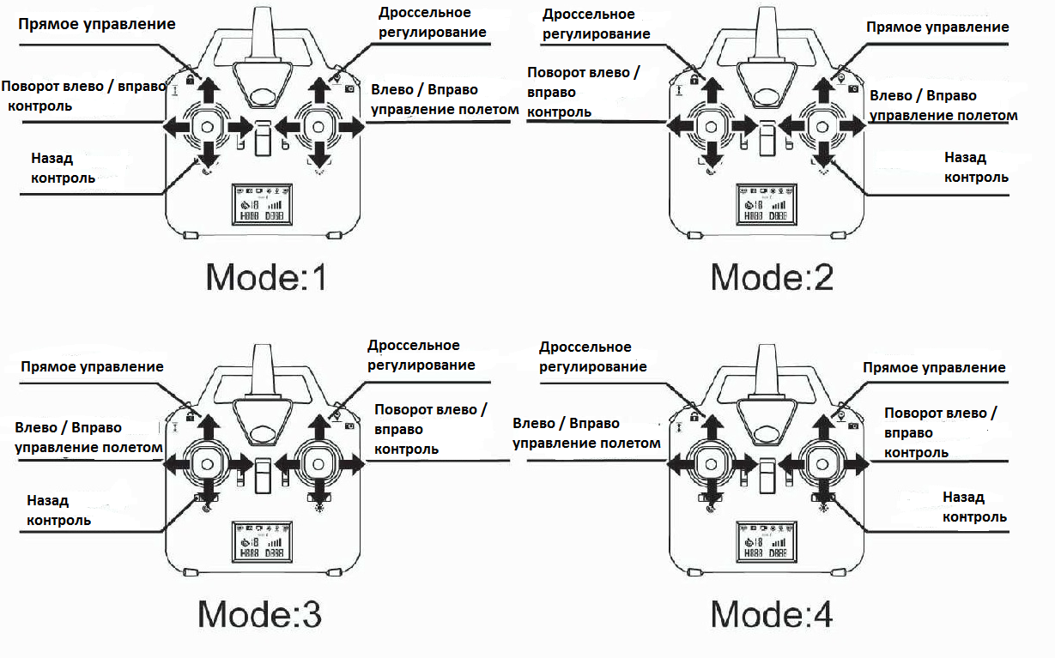
Внимание: Чтобы изменить режим ручек пульта дистанционного управления, убедитесь, что ваше воздушное судно находится под сигнальным соединением (индикатор продолжает мигать). Если не, режим палки не может быть изменен.
Когда пульт дистанционного управления находится в состоянии соединения с сигналом, нажмите и удерживайте кнопку RTH в течение 3 секунды для выбора режима управления дроссельной заслонкой. Режим управления дроссельной заслонкой будет изменяться в зависимости от каждого нажатия, номер режима отображается на ЖК-дисплее. Режим управления дроссельной заслонкой устанавливается по умолчанию режимом 2.

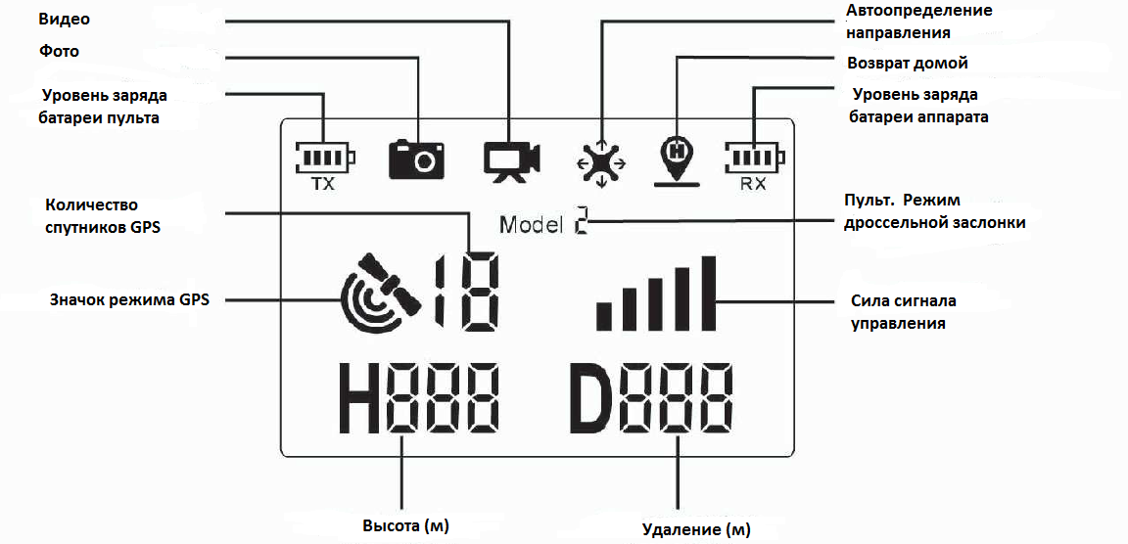

Калибровка при помощи ручки управления
Теплые советы:
По умолчанию калибровка контрольных палочек завершена. Это необходимо, чтобы откалибровать контрольную панель, если пилот не почувствовал себя ненормальным палка путешествие.
Калибровка при помощи ручки управления
Как откалибровать управляющие стержни
Включите пульт дистанционного управления. Нажмите кнопку калибровки и удерживайте ее в течение 3 секунд. Пульт дистанционного управления отправит 3 звуковых сигнала; индикатор пульт дистанционного управления медленно мигает.
Максимальное вращение левая и правая ручки управления в любом направлении для двух кругов. Затем, снова, нажмите вниз нажмите кнопку калибровки и удерживайте ее в течение 3 секунд. Пульт дистанционного управления отправит 3 звуковых сигнала; световой индикатор пульта дистанционного управления медленно мигает быстро, что означает, что калибровка контрольных палочек завершена.
Внимание: Пожалуйста, не включайте свой самолет при калибровке контрольной панели для пульт.
Как заряжать батарею самолета
Как зарядить аккумулятор зарядным устройством A:
1. Вставьте вилку зарядного устройства в розетку, индикатор зарядного устройства станет зеленым;
2. Подключите трехжильный штекер батареи с линией питания зарядного устройства для зарядки аккумулятора;
3. Индикатор зарядного устройства сохраняет сплошной красный цвет, когда зарядка продолжается и загорается зеленым цветом, когда аккумулятор полностью заряжен. Полная зарядка занимает около 5 часов.
Как зарядить аккумулятор зарядным устройством C:
1. Подключите вилку зарядного устройства к розетке; подключите провод зарядного устройства в гнездо, расположенное справа
стороне контроллера зарядки баланса. В этот момент красный свет и зеленый свет являются сплошными;
2. Вставьте вилку триплексного провода батареи в гнездо триплексного провода контроллера зарядки баланса и зарядка продолжается;
3. Зеленый индикатор выключен, и при зарядке аккумулятора горит красный индикатор. Зеленый свет и красный свет будут как сразу после полной зарядки аккумулятора. Полная зарядка занимает около 5 часов.
Как зарядить аккумулятор зарядным устройством B:
1. Подключите зарядное устройство баланса к любому интерфейсу USB (адаптер 5 В или любое устройство с интерфейсом USB)
USB-кабель. В этот момент красный свет горит, зеленый свет выключен;
2. Вставьте триплексный вилку батареи в гнездо триплексного провода контроллера зарядки баланса и зарядка продолжается;
3. Зеленый свет продолжает медленно мигать, и красный индикатор продолжает работать постоянно, когда заряжается аккумулятор;
когда зарядка закончена, как зеленый свет, так и красный свет сохраняются.

Когда есть неисправность, красный свет будет твердым, а зеленый свет будет быстро мигать. Полная зарядка около 5 часов.
Для удовлетворения различных требований конечных пользователей разработаны 3 зарядных устройства и опционально для зарядки.
Зарядное устройство A: только 1 переходник X;
Зарядное устройство B: 1 USB-кабель USB и контроллер зарядки 1X;
Зарядное устройство C: адаптер 1 X и контроллер зарядки 1 х.
Продукт будет упакован любым из 3 зарядных устройств. Пользователь должен проверить упаковку на убедитесь, что зарядное устройство включено до считывания метода зарядки.
! Внимание: Рекомендуется использовать адаптер 5V 1-2A для зарядки при зарядке устройством B.
● Требуется наблюдение взрослых, когда эта модель воспроизводится детьми.
● Следует использовать только батареи того же или эквивалентного типа, как рекомендовано.
● Вставьте батареи с правильной полярностью.
● Не перезаряжаемые батареи не заряжаются; передатчик нуждается в 4 батареях АА для
Работа.
● Не смешивайте старые и новые батареи.
● Не смешивайте щелочные, стандартные (углерод-цинк) или перезаряжаемые (никель-кадмиевые) батареи.
● Перед зарядкой аккумуляторные батареи должны быть удалены из игрушки.
● Аккумуляторные батареи должны заряжаться только под наблюдением взрослых.
● Из игрушек должны быть извлечены израсходованные батареи.
● Клеммы питания не должны быть закорочены.
● Линия обжига для использования с продуктом должна регулярно проверяться на предмет потенциальной опасности, например, повреждение кабеля или шнура, штепсельная вилка, корпус других частей и случае такого ущерба, продукт не должен использоваться до тех пор, пока этот ущерб не будет надлежащим образом удален.
Сборка продукта
Установка / удаление гребных винтов
Как удалить пропеллер
Удерживайте бесколлекторный двигатель самолета и отвинтите винт без точки против часовой стрелки (винт с точка должна вращаться по часовой стрелке), чтобы разделить пропеллер.
Как установить пропеллер A:
Поместите пропеллер с маркировкой «A» в вал вращения вала по часовой стрелке (сторона, обозначенная A, должна быть вверх.) Затем положите мягкую подушку в центральное отверстие пропеллера. Наконец, выберите винт винта с и наденьте его на вал двигателя; затяните винты против часовой стрелки.
Как установить пропеллер B:
Поместите пропеллер с маркировкой «B» в вал вращения вала по часовой стрелке (сторона, обозначенная B, должна быть вверх.) Затем положите мягкую подушку в центральное отверстие пропеллера. Наконец, выберите винт и наденьте его на вал двигателя; затяните винт по часовой стрелке.
Внимание: Пожалуйста, установите все фитинги шаг за шагом, как показано ниже. Имейте в виду, что пропеллеры отличаются маркировкой A & B и винтами винтов через точку mark.please обратите внимание на направление вращения.

● Убедитесь, что установлены винты против часовой стрелки и против часовой стрелки на правильных двигателях, поскольку самолет не будет летать нормально для неправильных винтов монтажа.
● Будьте осторожны при установке пропеллеров, так как они немного острые.
● Пожалуйста, используйте пропеллеры MJX для этого самолета.
● Дополнительный пропеллер можно заказать дополнительно
Установка аккумулятора
Вставьте батарею в отсек для батареек на задней панели самолета, нажав соответствующую сила. Убедитесь, что вы слышите щелчок, указывающий на то, что батарея надежно установлена. В данный момент, снова нажмите батарею, чтобы подтвердить, что батарея установлена надежно.
Внимание: аккумулятор должен быть надежно закреплен, это не может повлиять на бегство вашего самолета. Самолет может потерпеть крах из-за отключения электроэнергии во время полета.
Как снять аккумулятор
Поместите большой и указательный палец в указанное положение и нажмите с соответствующим усилием и тягой в обратном направлении. Батарея будет удалена. Чтобы избежать скольжения, держите палец и ваш самолет сухим и чистый.
Индикатор состояния самолета
1 Фронтальные и задние фонари быстро мигают зеленым светом
Самолет 2.4GHz отключен
2 Передние и задние фонари мигают красным, светло-зеленым и зеленый вариант.
Самолет находится в состоянии обнаружения инициализации
3 Передний свет светится сплошным красным, сзади свет светится сплошной светло-зеленый .
Нет сигнала GPS, самолет находится в режиме жестов
4 Передний свет светится сплошным красным, сзади свет светится сплошным зеленым.
Хороший сигнал GPS, самолет готовится для режима GPS
5 Передние и задние фонари быстро мигают зеленым цветом.
Самолет находится в состоянии калибровки гироскопа
6 Передние и задние фонари вспыхивают светло-зелеными в качестве альтернативы.
Самолет находится в горизонтальной калибровке компаса
7 Передние и задние фонари поочередно мигают зеленым цветом.
Самолет находится в вертикальной калибровке компаса
8 Передний свет светится сплошным красным, задним светом медленно мигает красным
Самолет почти низковольтный, ¼ уровень заряда батареи левый.
9 Передний свет светится сплошным красным, задним светом быстро мигает красным
Самолет находится в низком напряжении, только 1/6 напряжение осталось.
10 Передние и задние фонари мигают один раз, останавливаются за 1,5 секунды Что-то не так в гироскопе
11 Передние и задние фонари мигают дважды, останавливаются за 1,5 секунды Что-то не так в барометре
12 Передние и задние огни мигают три раза, остановка за 1,5 секунды .
Что-то не так в компасе
13 Передние и задние фонари вспыхивают в четвертом порядке, останавливаются
на 1,5 секунды
.Что-то не так в модуле GPS.
Свяжите свой самолет с пультом дистанционного управления
Когда пульт дистанционного управления находится в состоянии соединения с сигналом, включите питание вашего самолета. После звукового сигнала,
Значок сигнала отображается на ЖК-дисплее. Это означает, что самолет успешно связан с пультом
● Сигнальное соединение выполняется один раз для всех, если пульт дистанционного управления не связан с другим воздушным судном.
● Установите соединение по одному, чтобы избежать ошибки подключения сигнала.
Калибровка гироскопа
Установите самолет на горизонтальной поверхности; надавите обе ручки управления в нижний левый угол (указано ниже). Как только передние и задние огни будут зелеными и быстро мигают, это означает, что гироскоп находится в состоянии калибровки. Когда свет загорится, калибровка выполнена успешно.
● Калибровка гироскопа была выполнена по умолчанию. Калибровка гироскопа отсутствует должны выполняться, если воздушное судно не может выйти из обнаружения инициализации воздушного судна когда обнаружение инициализации самолета завершено.
● Обязательно устанавливайте самолет на горизонтальной поверхности при выполнении калибровки, неспособность сделать это приведет к полету.
Инициализация самолета
После подключения сигнала самолет вступает в процедуру обнаружения инициализации, с передним и задним фонарями мигание красного, светло-зеленого и зеленого. Убедитесь, что самолет установлен на ровной и неподвижной поверхности для обнаружения инициализации. Обнаружение инициализации самолета занимает около 8 секунд. Как только передние фары а задний фонарь светится зеленым светом и вспышкой в качестве альтернативы, выполняется обнаружение инициализации; самолет входит в калибровку компаса.
Внимание: убедитесь, что самолет установлен на ровной и неподвижной поверхности для инициализации обнаружение. Обнаружение инициализации самолета занимает около 8 секунд. Как только светится, а задний фонарь светится зеленым светом и вспышкой в качестве альтернативы, инициализация обнаружение; самолет входит в калибровку компаса.
Калибровка компаса самолета
1. Калибровка компаса самолета должна выполняться для каждого полета. То есть, если сменить новую батарею или батарея переустановлена, калибровка компаса должна быть выполнена снова.
2. Калибровка компаса должна выполняться после успешного обнаружения инициализации самолета
Два шага калибровки компаса:
Шаг 1 горизонтальная калибровка
Когда передние и задние фонари самолета мигают светло-зеленым цветом, держите самолет вертикально и поверните его на 360 градусов по центральной оси примерно на 3 круга. Передний и задний фонарь самолета будет меняться от мигающего зеленого цвета, альтернативно, мигающим зеленым, если это будет возможно.
Шаг 2 Вертикальная калибровка
Держите самолет своей камерой вниз и поверните его на 360 градусов вдоль его центральной оси около 3 кругов, пока передний свет и задний свет самолета загорится красным.
Внимание: для полета в режиме GPS, пожалуйста, выберите открытое и широкое пространство для полета и сделайте подождать появления 7 и более спутников.
● Пожалуйста, не откалибруйте компас в сильной магнитной области, такой как магнитное поле, автостоянки или строительных площадок с подземной арматурой.
● Пожалуйста, не носите с собой магнитные материалы (например, ключи, сотовые телефоны и т. Д.), Когда откалибровать компас.
● При калибровке компаса держитесь подальше от большого металла.
Как заблокировать и разблокировать самолет
Разблокировать самолет:
Есть два способа разблокировать самолет, который вы можете найти ниже:
1. Кратковременно нажмите красную кнопку (обозначенную как фотография 1). Двигатели вращаются и самолет разблокирован.
2. Нажмите левую ручку в правый нижний угол, а правую - в нижний левый угол одновременно, чтобы разблокировать самолет.

Заблокировать самолет:
Есть два способа заблокировать самолет, который вы можете найти ниже:
1. Потяните ручку дроссельной заслонки в нижнее положение, долго нажмите красную кнопку (обозначенную как фотография 1) в течение 3 секунд двигатель немедленно остановится. Самолет заблокирован.
2. После того, как самолет приземлится на землю, потяните ручку дроссельной заслонки в нижнее положение и держите в течение 3 секунд двигатель немедленно остановится. Самолет заблокирован.

Взлет / посадка с одним ключом
● После разблокировки самолета коротко нажмите кнопку (обозначенную ниже), самолет будет автоматически взлетать и наведите указатель на высоту 1,5 м.
● Когда летает самолет, коротко нажмите кнопку (указанную ниже), самолет будет автоматически землю на земле.
Режим жестов
Сдвиньте кнопку в положение A, самолет находится в режиме жестов, что GPS не используется для позиционирования, и самолет использует свой барометр для поддержания высоты. Самолет не может летать с точным позиционированием и зависания. Режим жестов требует пилота с хорошим навыком.
Режим GPS
В режиме GPS, самолет может точно позиционировать и навести курсор с помощью модуля GPS
Безголовый режим
В режиме без звука, прежде чем самолет взлетит, вам необходимо разместить самолет таким образом, чтобы его фронт - ваш фронт. Затем, когда вы снимаете самолет с самолетом, указывающим спереди, вы можете отказаться от беспокойства относительно ориентации.
Return-To-Home (РУТ)
Процедура Return-to-Home (RTH) возвращает самолет к точке взлета.
Существует три типа процедур RTH:
- умный RTH,
-отказоустойчивый RTH
- низкий уровень заряда батареи RTH.
В следующих разделах подробно описаны их.
Если сигнал GPS доступен (отображается более 7 спутников), и записывается главная точка ранее, нажмите эту кнопку, самолет вернется в исходную точку. Во время умного RTH вы может использовать пульт дистанционного управления для управления воздушным судном вокруг препятствий. Вы можете нажать кнопку RTH снова выйти из процедуры RTH и восстановить контроль над самолетом.
Smart RTH:
Отказоустойчивое возвращение
Если сигнал GPS доступен (отображается более 7 спутников)), а главная точка записывается ранее. Failafe RTH будет запущен, если сигнал пульта дистанционного управления будет потерян более чем на 6 секунд, система управления мухой будет управлять самолетом автоматически, и самолет вернется к точке взлета. Вы можете восстановить контроль над воздушным судном, нажав кнопку RTH, если сигнал дистанционного управления восстанавливается.
● Во время процедуры возврата Failsafe, самолет не может избежать препятствий.
● Самолет не может вернуться к дому, если сигнал GPS слаб (число спутников менее 7).
● Если сигнал GPS отсутствует, а сигнал пульта дистанционного управления потерян более чем на 6 секунд, самолет не будет возвращаться к дому, но медленно опускается, пока земля приземлить и заблокировать самолет.
Главная точка
Главная точка - это место, где самолет взлетает. Должен быть представлен сильный сигнал GPS для того, чтобы самолет мог записать точку взлета.
Низковольтное RTH
Когда задние фонари самолета мигают красным медленно, на ЖК-дисплее отображается значок батареи «», и звуковой сигнал, звуковой сигнал, звуковой сигнал, звуковой сигнал, звуковой сигнал, звуковой сигнал. В этот момент, пока летающая высота летательного аппарата составляет более 100 метров, или дальность полета превышает 300 метров, самолет автоматически возвращается обратно к точке взлета.
Когда задние фонари самолета мигают красным медленно, на ЖК-дисплее отображается значок батареи «», и beep .., beep ..., звуковой сигнал слышен. В этот момент, пока высота полета самолета превышает 15 метров или дальность полета превышает 15 метров, самолет автоматически вернется к точке взлета.
Если высота полета воздушного судна составляет менее 15 метров или расстояние полета менее 15 метров, самолет будет автоматически приземлятся на землю.
Внимание: когда самолет находится в состоянии низкого напряжения RTH, вы не можете восстановить контроль над ним, используйте кнопку RTH.

Фото / Видео
Кратковременно нажмите кнопку под изображением фотоснимков, и значок камеры на ЖК-дисплее мигает один раз, это снимает фото. Длительно нажмите одну и ту же кнопку, значок видео на ЖК-дисплее медленно мигает, это запись видео. Нажмите и удерживайте снова, чтобы выйти из режима съемки.
Внимание: когда самолет не вставлен с картой TF или карта TF не работает, фотографии и видео нельзя снимать и записывать.
Предупреждение о низком напряжении
Предупреждение о низком напряжении
● Когда на ЖК-дисплее отображается значок аккумулятора, а передние огни самолета загораются, и задние фонари продолжают медленно мигать, это означает, что аккумулятор почти разряжен.
● Когда на ЖК-дисплее отображается значок аккумулятора, а передние огни самолета загораются, и задние фонари продолжают быстро мигать, это означает, что аккумулятор находится в низком напряжении.
Индикатор силы сигнала
Значок силы сигнала показывает силу принятого сигнала. Чем больше, тем лучше.
Прежде чем взлетать , проверьте и убедитесь, что
1. Самолет и пульт дистанционного управления полностью заряжены.
2. Пропеллеры установлены правильно.
3. Двигатели работают нормально после разблокировки.
Этапы полета
1. Свяжите пульт дистанционного управления с воздушным судном.
2. Инициализация самолета.
3. Калибровка компаса.
4.Убедитесь в самолете.
5. Потяните вверх палку дроссельной заслонки и самолет взлетит. Контролировать летающий жест самолета левым и правую ручку управления.
6. Поверните ручку дроссельной заслонки в нижнее положение, и самолет приземлится на землю и заблокирует двигатель автоматически.
7. Извлеките аккумулятор из аккумулятора, сравнивая его.

Поиск неисправностей
1.Проверьте, находится ли самолет в стационарном состоянии.
2. Откалибруйте гироскоп.
1.Выберите шаги калибровки уровня компаса.
2. Компас самолета нарушен, необходимо заменены.
1.Выберите шаги вертикальной калибровки компаса
2. Компас самолета нарушен, необходимо заменены.
Передние и задние светло-зеленые огни летающего самолета быстро
Передние и задние фонари самолета
красный, светло-зеленый и зеленый
поочередно и не меняться
Передний и задний зеленый индикатор
огни самолета мигают попеременно
Пульт дистанционного управления не связан с воздушным судном, и
он требует завершения шагов подключения к сигналу.
Решение
Передний и задний светло-зеленый световые индикаторы вспышки самолета
попеременно
Самолет не может позиционировать
Точка возврата самолета далеко от места взлета
Самолет не может разблокировать
Сигнал GPS слабый, пожалуйста, летите обратно.
Сигнал GPS 1.При слабом сигнале GPS , пожалуйста не летать.
2. Самолет не может принимать спутниковый сигнал, пока взлететь, снова летать на самолете, когда он получает сигнал из более семи спутников.
1. Батарея самолета низкая, замените аккумулятор.
2. Самолет находится в состоянии инициализации, пожалуйста перекалибруйте гироскоп.
Заметка:
a) Изменения или модификации, явно не одобренные стороной, ответственной за соблюдение, могут аннулировать права пользователя на эксплуатацию оборудования.
b) Данное оборудование было протестировано и признано соответствующим ограничениям для цифрового устройства класса B, в соответствии с частью 15 правил FCC. Эти ограничения предназначены для обеспечения разумной защитыот вредных помех в жилых помещениях. Это оборудование генерирует, использует и может излучать радиочастотную энергию и, если они не установлены и не используются в соответствии с инструкциями, могут создавать вредные помехи для радиосвязи. Однако нет гарантии, что помехи не будут возникать в конкретной установке. Если это оборудование действительно вызывает вредные помехи для приема радио- или телевизионных сигналов, которые можно определить, выключив оборудование и далее пользователю предлагается попытаться устранить помехи одним или несколькими из следующих меры:
- Изменить ориентацию или местоположение приемной антенны.
- Увеличьте расстояние между оборудованием и приемником.
- Подключите оборудование к розетке в цепи, отличной от той, к которой подключен приемник.
- Обратитесь за помощью к дилеру или опытному радио / телевизионному технику.
ВСТРОЕННЫЙ GPS
В этом квадрокоптере установлен встроенный модуль GPS который обеспечивает связь дрона со спутниками. Благодаря этому ваш квадрокоптер будет знать где он находится. Это существенно упрощает процесс пилотирования, помогает удерживать позицию и возвращаться домой.

АВТОВОЗВРАТ И FAILSAFE
Автовозврат или возврат домой работает двумя способами: принудительно, командой с пульта и автоматически.
В первом случае функция возврата домой (Go home) сделана для вашего удобства, простым переключением тумблера можно вернуть квадрокоптер в место взлета. Вам останется только дождаться, когда ваш коптер сам прилетит и совершит посадку.
Во втором случае автовозврат называется Failsafe и спасает вас от случайной потери квадрокоптера в небесном пространстве. Он срабатывает, если вы далеко улетели, и связь с пультом прервалась. Если это произошло, то коптер начинает автоматически лететь к месту старта и, если связь с пультом так и не восстановится, он просто совершит посадку. А если связь с пультом появилась, то MJX BUGS 2 зависнет в воздухе и будет ждать ваших дальнейших указаний.
ВОЗВРАТ ДОМОЙ ПРИ НИЗКОМ ЗАРЯДЕ
Инженеры MJX поработали над безопасностью и создали систему автоматического возврата домой при низком заряде батареи. Если заряд аккумулятора остается около 30%, а дрон находится дальше 300 метров от вас, то он начнет автоматический возврат домой и совершит посадку в месте старта.
Если заряд аккумулятора слишком мал, а дрон не успевает вернуться, он совершит аварийную мягкую посадку над тем местом где он находится.
УДЕРЖАНИЕ ПОЗИЦИИ И ВЫСОТЫ
Это преимущество дрона MJX BUGS 2, реализованное благодаря GPS и встроенному барометрическому датчику. GPS позволяет удерживать горизонтальную позицию коптера, а барометрический датчик (или датчик высоты) удерживает коптер в вертикальной плоскости.
А это значит, что если отпустить управление, то квадрокоптер зависает в одной точке и удерживая позицию ждет ваших дальнейших действий.
WIFI КАМЕРА 1080P HD С FPV-ТРАНСЛЯЦИЕЙ ВИДЕО
Ваш BUGS 2 оборудован качественной 1080P HD камерой, которая не только записывает видео на карту памяти, но и в режиме реального времени транслирует картинку на ваш смартфон. На расстоянии выше 100 метров, когда ваш дрон уже превратиться в точку на небе, вы сможете совершать полет от первого лица ориентируясь по передаваемой квадрокоптером видео на ваш смартфон.
ДАЛЬНОСТЬ И ВРЕМЯ ПОЛЕТА
Поразительная дальность полета до 500 метров позволят вам заснять происходящее на большом удалении от вас. А максимальное время полета дрона составляет до 20 минут, что является довольно хорошим времянным показателем для квадрокоптера.
ФУНКЦИЯ ОРИЕНТАЦИИ В ПРОСТРАНСТВЕ HEADLESS
Уже ставшая аксиомой функция ориентации конечно же есть и в MJX Bugs 2. Это система автоматического ориентирования, которая не даст вам ошибиться в направлении движения - как ни крути квадрокоптер в воздухе. Эта функция полезна для новичков, чтобы не запутаться в управлении или удобно вернуть копер обратно к вам в ручном режиме.
Автоматический взлет и посадка
Если это ваш первый дрон, то функция автоматического взлета и посадки станет незаменимой при первых полетах. Нажамаем кнопку и квадрокоптер взлетает на несколько метров и зависает в воздухе. А если ваш дрон MJX уже в полете, то при нажатии кнопки квадрокоптер начнет снижение и после приземления выключит моторы.

